Декоративное растениеводство
Лекция 9

ФОРМИРОВАНИЕ И ОБРЕЗКА РАСТЕНИЙ НА ОБЪЕКТАХ ОЗЕЛЕНЕНИЯ

Формирование и обрезка деревьев и кустарников на объектах озеленения преследуют иные цели, чем при выращивании их в питомнике. Наиболее важной задачей обрезки деревьев является удаление ненужных или поврежденных ветвей. У листопадных деревьев обрезку проводят в период покоя. В первую очередь вырезают трущиеся, перекрещивающиеся, растущие внутрь кроны ветви. Ветви, которые обладают слишком сильным ростом и выходят за пределы кроны, укорачивают. При появлении двух и более равноценных верхних побегов все конкуренты выбранного лидера вырезают на кольцо. Если на штамбе и у корневой шейки из спящих почек появляются побеги, их выщипывают, а поросль вырезают. Это относится не только к пряморослым деревьям, но и к породам с пониклыми ветвями, и к привитым растениям.
Вырезают и пораженные болезнями ветви, часто очень крупные. А с переходом дерева в этап старости начинают обрезку на обратный рост, вызывая рост новых сильных побегов.
Для поддержания четкого геометрического объема крон применяют все виды обрезок, но главная обрезка — систематическое укорачивание однолетних приростов. Срок обрезки листопадных деревьев в средней полосе — ранняя весна. Вечнозеленые деревья обрезают весной и летом.
Основная цель обрезки кустарников — обеспечить на длительное время их жизнедеятельность и декоративность, обильное цветение красивоцветущих видов.
Степень, способы и кратность об резки обусловлены биологическими особенностями растений, циклом их развития.
Существенный недостаток в уходе за насаждениями — незнание особенностей развития кустарников. Чаще всего появление сухих частей и гибель стеблей вызывают недоумение, хотя они являются следствием естественного биологического процесса ста рения и отмирания стеблей. Невырезанные вовремя отмершие побеги захламляют кусты, из-за чего в практике применяют частые посадки на пень. Этот прием и ослабляет растения, и наносит вред их общей декоративности и долговечности. Такой подход к обрезке декоративных кустарников вне зависимости от их видовых особенностей устарел, не отвечает современному уровню знаний и совершенно недопустим.
Чтобы грамотно проводить обрезку кустарников на объектах озеленения, необходимо знать долговечность их стволов, продолжительность поступательного роста и основного цикла развития, а также особенности восстановительного цикла.
Кустарники можно разделить:
- по продолжительности поступательного роста стебля (по 3. И. Лучник) - на три класса,
- по продолжительности основного цикла — на 11 групп,
- по характеру возобновления — на шесть типов.
Главное различие в типах возобновления стволов (стеблей) - место появления побегов возобновления на стволе (рис. 8.1).
Класс 1. Объединяет скороспелые виды кустарников, у которых поступательный рост стволов (сильных вегетативных побегов) длится один год, после чего верхушечный рост центральной оси прекращается. В последующие годы поступательный рост продолжается за счет мелких генеративных веточек, имеющих два-три порядка, образующих первичную крону. Не имея роста на вершине, крона рано стареет и с трех-пяти лет начинает отмирать.
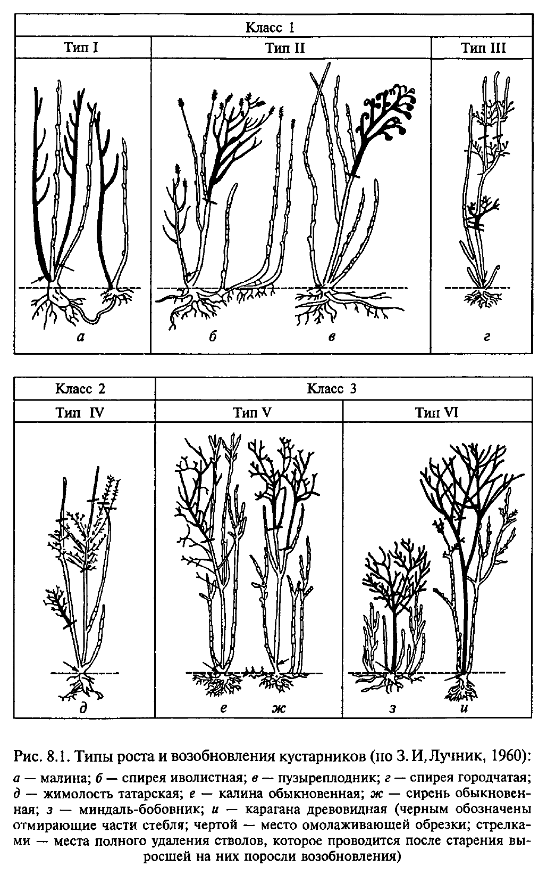
Тип I. Надземных стеблевых побегов замещения (возобновления) не образуют.
Группа малины - основной цикл развития двулетний, после этого стебель полностью отмирает (рис. 8.1, а).
Тип П. Побеги возобновления образуются в средней и нижней части стебля.
Группа спиреи иволистной и шиповника - основной цикл развития трехлетний, восстановительный цикл один, долговечность стеблей шесть лет (рябинник рябинолистный; спирея иволистная, сиренецветная, мензиеса, дубравколистная и трехлопастная; шиповник даурский, морщинистый, коричный, игольчатый и тупоушковый) (рис. 8.1, б).
Группа пузыреплодника - основной цикл развития пятилетний, долговечность стеблей 7 - 8 лет (пузыреплодник калинолистный) (рис. 8.1, в).
Тип III. Побеги возобновления образуются в верхней, средней и нижней частях стебля (рис. 8.1, г). Образование вегетативных побегов возобновления в верхней части стебля задерживает отмирание и увеличивает общую долговечность стебля.
Группа спиреи средней - основной цикл развития трех-, шестилетний, долговечность стеблей 6-14 лет и более (спирея средняя, городчатая; лапчатка кустарниковая).
Группа бузины - трехлетний основной цикл развития выражен слабо, преобладающая долговечность стебля (ствола) 13-15 лет (бузина сибирская и широколистная).
Класс 2. Объединяет кустарники, у которых поступательный рост стволов длится один или несколько лет за счет образования вегетативных побегов. Со второго года у кустарников этого класса верхушечный рост стебля прекращается или образует короткую плодовую веточку, из вершины которой вырастает вегетативный побег. Боковые генеративные веточки имеют устойчивый поступательный рост на вершине в течение нескольких лет.
Тип IV. Побеги возобновления образуются в верхней, средней и нижней части стебля.
Группа жимолости - основной цикл - 6 - 7 лет, долговечность ствола 14 - 35 лет и более (жимолость алтайская, обыкновенная, татарская, Рупрехта) (рис. 8.1, д).
Класс 3. Кустарники с устойчивым многолетним поступательным ростом, происходящим благодаря развитию вегетативных побегов на вершине основного стебля. Стволы (скелетные оси) образуют кроны с многолетними скелетными ветвями.
Тип V. Побеги возобновления образуются в средней и нижней части стебля.
Группа смородины - трех-, шестилетний поступательный рост, основной цикл развития 3 - 6 лет, долговечность стволов 6-16 лет (смородина черная и темно-пурпуровая) (рис. 8.1, е).
Группа калины, сирени - многолетний поступательный рост стеблей, основной цикл развития 9 - 20 лет, долговечность ствола 15 - 30 лет и более (калина обыкновенная, свидина татарская, сирень обыкновенная и мохнатая) (рис. 8.1, ж).
Тип VI. Стеблевые побеги возобновления, как правило, не образуются, т.е. восстановительный период не выражен.
Группа миндаля, вишни - семи-, десятилетний поступательный рост, основной цикл 7 лет, средняя долговечность стебля 7-10 лет (миндаль низкий и Ледебура, вишня степная) (рис. 8.1, з).
Группа желтой акации - с многолетним поступательным ростом, основной цикл развития 18 - 35 лет, долговечность стволов 20-50 лет (кизильник черноплодный, ирга колосоцветная и круглолистная, желтая акация) (рис. 8.1, и).
Приведенная классификация охватывает ограниченный ассортимент, но дает принципиальное представление о многообразии биологических особенностей кустарников.
Старение и отмирание стеблей кустарников начинаются с наиболее рано возникших веток первичной кроны. Поэтому у скороспелых и недолговечных видов (класс 1) отмирание стеблей идет сверху вниз; у более долговечных видов (класс 3) отмирают сначала обрастающие ветки скелетных ветвей, потом вершина центрального ствола, а затем вершины скелетных ветвей, т. е. отмирание идет также сверху вниз. Стареющие стебли и их части (на рис. 8.1 закрашены черным) подлежат вырезке в начале отмирания или прекращения поступательного роста.
У кустарников типа II (спиреи, рябинник, шиповник, пузыреплодник) после окончания основного цикла развития следует вырезать стареющие вершины до места отхождения крупной стеблевой поросли, что улучшит развитие последней и освещенность куста. При хорошей освещенности куст развивает сильные побеги от основания ствола - тогда могут быть вырезаны и старые стебли. У кустарников этой группы замена стареющих стеблей осуществляется хорошо (все они, кроме пузыреплодника, дают много корневищных отпрысков).
У кустарников типа VI (кизильник, ирга, вишня, миндаль, желтая акация), стебли которых не дают, как правило, стеблевой поросли и отмирают целиком до основания, стеблевую поросль надо вызывать искусственно постепенным укорачиванием центральной оси и боковых скелетных ветвей. Это укорачивание надо проводить не тогда, когда начнется усыхание ветвей, а с момента ослабления или прекращения поступательного роста, т.е. с момента окончания основного цикла развития. Более старый ствол или совсем не образует побегов возобновления, или образует очень недолговечные. У долговечных пород (ирга, желтая акация) омолаживающую обрезку можно проводить неоднократно, а у недолговечных миндаля и вишни степной — только один раз.
У кустарников III и IV типов по окончании основного цикла развития стебля обрезке подлежат не только стареющие вершины, но и часть стебля до места отхождения стеблевой замещающей поросли. Но если у этих кустарников образовавшаяся на самой вершине поросль приняла древовидную форму как продолжение стебля, то такой стебель в целом может существовать еще в течение времени, равного удвоенному или утроенному периоду основного цикла. У таких стеблей надо вести подчистку мелких боковых ветвей в старой части кроны, а затем для самого ствола можно применить приемы омоложения, как для растений типа VI.
Кустарники типа V хорошо образуют стеблевую поросль, но иногда ее образование запаздывает или поросли бывает мало для создания желаемого габитуса (внешнего облика) растения. В таких случаях проводится постепенная омолаживающая обрезка, как у кустарников типа VI. Долговечность кустарников и их способность восстанавливать стволы следует учитывать при использовании разных видов в садово-парковых насаждениях.
Наиболее долговечны и наименее требовательны к уходу кустарники 3-го класса. Но большинство из них высокие и могут использоваться для создания высоких групп и изгородей.
Среднерослые кустарники (пузыреплодник, жимолость, рябинник рябинолистный, спирея иволистная, шиповник) нужно периодически, через два-три года, прореживать, выборочно вырезая старые побеги или их части. У видов, дающих корневищные отпрыски, последние удаляют, чтобы не нарушался габитус куста.
Систематическое и постепенное омолаживание побегов с помощью приведенных выше способов обрезки позволяет без посадки на пень иметь хорошо развитые, декоративно полноценные насаждения кустарников.
При использовании кустарников в живых изгородях также надо учитывать способность вида давать поросль от ствола. Чтобы живые изгороди не оголялись снизу, виды, обладающие слабой способностью образовывать стволовую поросль (боярышник, ирга, желтая акация), надо постоянно обрезать с раннего возраста, но даже и это не всегда позволяет получить изгородь, боковые стенки которой начинаются низко от земли.
Проводя обрезку красивоцветущих кустарников, надо учитывать, помимо вышеуказанных особенностей, время их цветения, место и время заложения цветочных почек. Красивоцветущие кустарники можно разделить на две большие группы.
К первой группе относятся те, у которых цветение наблюдается на текущем при росте (типичные - садовые розы), ко второй - те, у которых цветение проходит на приростах прошлого года (сирень, миндаль трехлопастной).
Растения первой группы обрезают рано весной до начала роста, причем срезают почти всю однолетнюю древесину прошлого года, оставляя у основания обрезаемых веточек по две-три почки, т.е. проводят сильную обрезку.
У кустарников второй группы, цветущих на прошлогодних веточках, рост происходит одновременно с цветением, поэтому, чтобы не ослабить цветения, их в это время обрезать нельзя. Обрезку проводят после цветения, отдавая предпочтение вырезке части ветвей целиком, а не детальной обрезке каждой веточки.
Конкретные данные о времени и месте закладки цветочных почек, о сроках цветения и обрезки красивоцветущих кустарников приведены в справочных материалах.
Живые изгороди, в которых кустарники растут в свободной форме, обрезают в соответствии с особенностями кустарников, описанными выше.
Для формирования живых изгородей геометрической формы, стен и шпалер применяют, кроме того, стрижку. Чтобы достичь нужной плотности размещения ветвей, кустарники с сильным ветвлением обрезают слабо, а слабоветвящиеся — сильно, что особенно важно в первые годы жизни. К первой группе растений относятся терн, боярышник, алыча, бирючина, снежноягодник и тамарикс.
Отдельная группа растений, которые обрезают только на 1/3 их высоты при слабом укорачивании боковых веточек, представлена барбарисом, буком, самшитом, кизильником, лещиной, грабом, пиракантой, розмарином, калиной лавролистной, бересклетом японским.

К растениям, которые не стригут, относятся аукуба, кипарис, кипарисовик, лох, можжевельник, лавр, лавровишня, дуб каменный.
После первых двух лет стрижки живые изгороди хорошо заполняются веточками. С этого времени им позволяют расти только вверх и придают нужные вид и форму путем ограничения роста в стороны. Стрижка на этом этапе тоже требует разной силы, глубины.

ДИАГНОСТИКА СОСТОЯНИЯ РАСТЕНИЙ

Для того чтобы обеспечить правильный и достаточный уход за древесно-кустарниковой растительностью, необходимо оценивать их качественное состояние, которое отражает жизнеспособность растений на конкретном этапе их жизни. Жизнеспособность (жизненность, виталитет) - это физиологическая характеристика организма, выражающая способность его к определенной интенсивности обмена веществ и, в первую очередь, к синтезу и самообновлению белков, т. е. к определенной интенсивности роста и продолжительности жизни при наличии оптимальных условий среды. Жизнеспособность связана с понятиями возрастного состояния, старения и омоложения.
В настоящее время используют различные методы диагностики состояния растений на объектах озеленения.
Широко применяется ландшафтно-таксационная оценка с подеревной оценкой при нумерации всех деревьев. В этом случае фиксируется вид растения; его высота с помощью высотомера; высота штамба; диаметр ствола на высоте 1,3 м над землей в двух направлениях - север-юг и запад-восток или его периметр; проекция кроны также в двух направлениях - север-юг и запад-восток; годичные кольца по керну на высоте 0,3 м от корневой шейки на образцах, полученных с помощью возрастного бура. Эти показатели дополняются морфологической оценкой, которая включает в себя оценку плотности кроны, формы кроны (сопоставляя с нормой формы кроны), степени ее деформации, дехромации листьев (обесцвечивание), дефолиации кроны (опадение листьев) в конце лета до начала листопада и окрашивания листвы. Дефолиация кроны определяется с расстояния, равного высоте дерева, в зоне нижней — 1/1 части - кроны; определяется в баллах - потеря листвы оценивается от 0 до 4 баллов. Дехромация листвы оценивается также в баллах от 0 (минимальная дехромация) до 4 (полное ослабление окраски) по степени осветления листьев по сравнению с их нормальной окраской.
Наряду с описанными визуальными методами применяют методы с использованием приборов.
Спектрофотометрические наземные и дистанционные методы используют для оценки понижения содержания хлорофилла по анализу отражения и флуоресценции хлорофилла.

Но наиболее точно состояние растений отражается при анализе (измерении) годичных приростов.

